오픈소스SW설계 9주차 과제

소스코드 버전관리와 git/github

학번: OOOOOOOOO / 이름: OOO
각 문제에 맞게 실습해보고 결과 화면을 스크린샷으로 첨부하세요.

예시 문제) 현재 디렉토리 위치를 pwd 명령어로 확인하시오.
결과 화면)
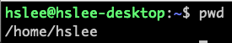
Q1) 9주차 과제 수행을 위해 ‘OpenSW_Assignment/week09_git/’ 를 생성하고, 해당 디렉토리로 이동하시오.
결과 화면)

Q2) 아래 예시 화면)과 같은 tree 구조를 가지도록 디렉토리들을 생성한 후, “~~~ Welcome to my calculator ~~~”을 출력하는 프로그램을 src/myapp.c에 작성하고, 실행파일을 생성하시오.
예시 화면)
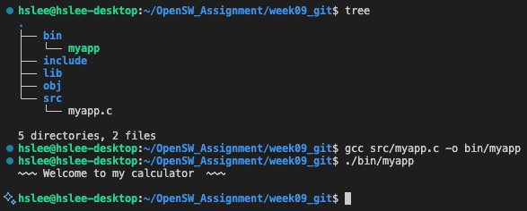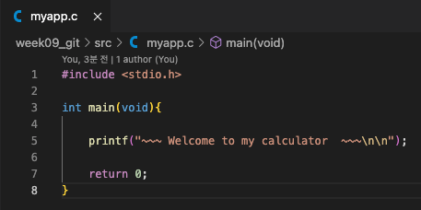
결과 화면)

Q3) 지난 주에 만들었던 계산기 프로그램과 똑같은 기능을 수행하는 계산기를 개발할 건데, 소스 코드의 버전 관리를 위해 git을 이용하겠습니다. 1주차부터 현재 9주차까지 했던 모든 과제들을 관리하기 위해 ‘OpenSW_Assignment/’ 디렉토리에 git를 초기화하시오.
예시 화면)
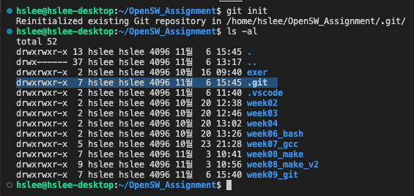
결과 화면)

Q4) ‘OpenSW_Assignment/’ 에 있는 모든 오브젝트 파일들과 라이브러리들에 대한 변경은 추적하고 싶지 않습니다. 이를 위한 .gitignore 파일을 작성하시오.
결과 화면)

Q5) 모든 변경 사항을 staging area로 보내기 위해 “git add .”를 수행하고, “git status”로 staging 상태를 확인하시오.
결과 화면)

Q6) Q4)에서 .gitignore을 통해 추적 대상이 정상적으로 제거되었는지를 확인할 겁니다. 아래 낱개 문제들에 대한 명령어를 작성하고, 결과 화면을 첨부하세요. (hint: pipeline, grep, regular expression)
Q6-1) git status 결과에서 ‘src/’가 포함된 라인을 찾으시오.
예시 화면)
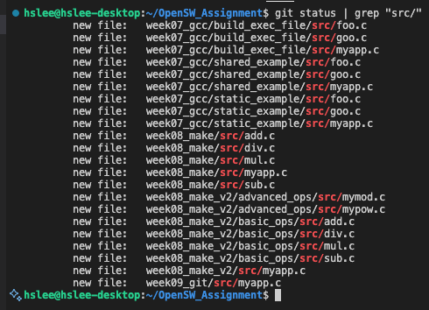
결과 화면)

Q6-2) git status 결과에서 ‘obj/’가 포함된 라인을 찾으시오. obj/ 관련 항목이 출력되지 않아야 합니다. (‘lib/’도 마찬가지입니다.)
결과 화면)

Q6-3) git status 결과에서 ‘.c’로 끝나는 파일들을 찾으시오.
예시 화면)
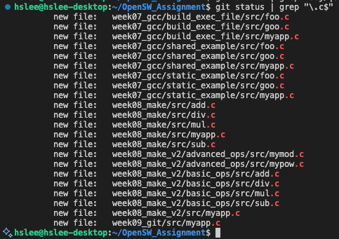
결과 화면)

Q7) stage된 파일들을 commit하시오. 이때, commit message는 “Init”으로 하시오.
예시 화면)
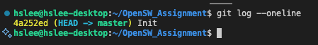
결과 화면)

Q8) 현재 branch 이름을 확인하고, 현재 branch 이름을 main으로 변경하시오.
예시 화면)
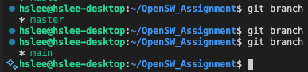
결과 화면)

Q9) ‘week09_git/’로 이동한 후, main branch에서 myapp.c에 예시 화면)과 같이 “숫자 연산자 숫자” (예: 1 + 2) 형태의 입력을 받고 calculate() 함수를 호출하여 “Calculating…..”까지만 출력하는 함수를 추가하시오.
예시 화면)
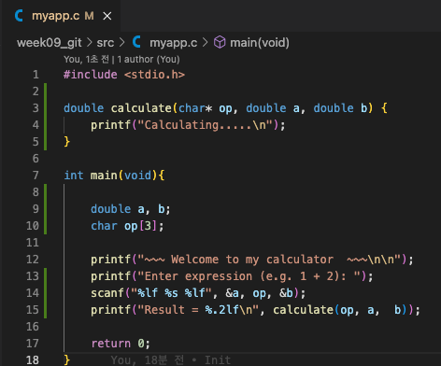
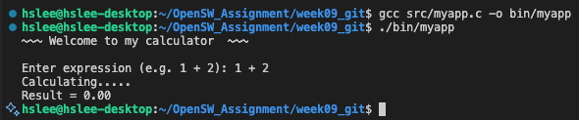
결과 화면)

Q10) 코드에 중요한 변경이 가해졌기 때문에 commit하겠습니다. Commit message는 “add calculate(), only print calculating…”로 하시오.
예시 화면)
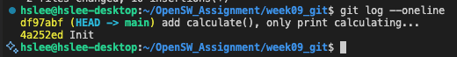
결과 화면)

Q11) 이제 기본적인 사칙연산들만 구현하겠습니다. 아래 조건들을 만족시키도록 작성하세요. 결과 화면에는 tree 명령 수행 결과와 bin/myapp 실행 결과만 보이면 됩니다.
조건1) calculate()에서 연산자에 ‘+’가 입력되면 myadd(), ‘-’가 입력되면 mysub(), ‘*’가 입력되면 mymul(), ‘/’가 입력되면 mydiv()를 호출해야 합니다.
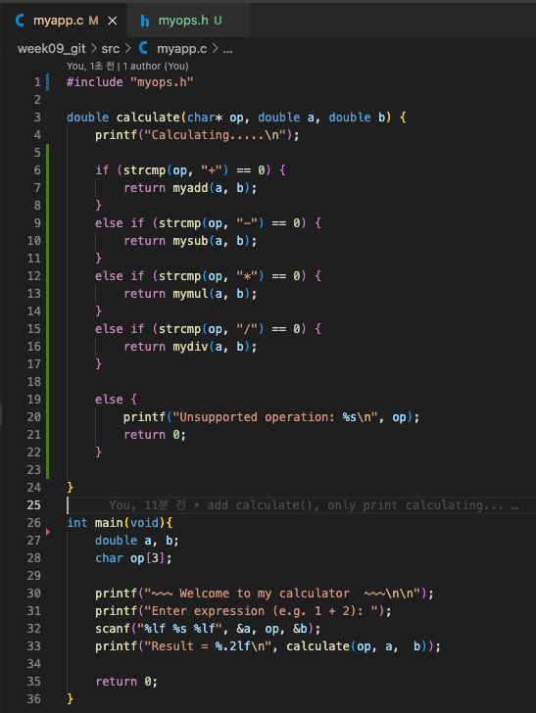
조건2) 각 함수에 대한 prototype 선언은 include/myops.h에 모두 작성합니다.
조건3) 각 함수에 대한 구현은 src/myadd.c, src/mysub.c, src/mymul.c, src/mydiv.c에 구현합니다. 각 함수에 대한 오브젝트 파일들은 obj/에 생성하고, src/myapp.c와 링킹하여 실행파일을 최종 생성합니다.
조건4) makefile은 이용하지 않고 실행파일을 빌드합니다.
예시 화면)
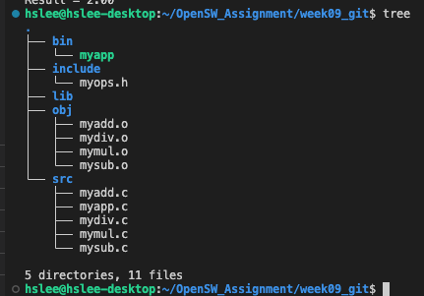
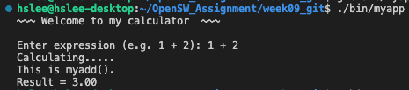
결과 화면)

Q12) 코드에 중요한 변경이 가해졌기 때문에 commit하겠습니다. Commit message는 “add my basic ops”로 하시오.
예시 화면)
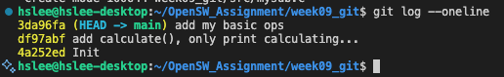
결과 화면)

Q13) 이제 advanced operations (mypow, mymod)을 개발하기 위해, advanced라는 branch를 생성하겠습니다. advanced branch를 생성한 후, 해당 branch로 checkout하시오.
예시 화면)
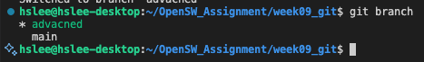
결과 화면)

Q14) 이제 ‘advanced’ branch에서 나머지 연산(%)을 수행하는 mymod() 함수와 제곱 연산(^)을 수행하는 mypow() 함수를 추가하겠습니다. 아래 조건들을 만족시키도록 작성하세요. 결과 화면에는 tree 명령 수행 결과와 bin/myapp 실행 결과만 보이면 됩니다.
조건1) calculate()에서 연산자에 ‘%’가 입력되면 mymod(), ‘^’가 입력되면 mypow()를 호출해야 합니다.
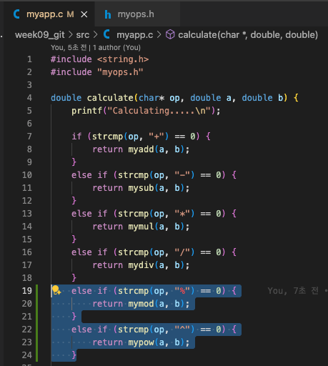
조건2) 각 함수에 대한 prototype 선언은 include/myops.h에 모두 작성합니다. (기존에 작성했던 부분들을 지우지 않고, 뒤이어 추가합니다.)
조건3) 각 함수에 대한 구현은 src/mymod.c, src/mypow.c 에 구현합니다. 앞서 구현한 기본적인 사칙연산 함수들을 포함한 mymod, mypow 함수에 대한 오브젝트 파일들은 obj/에 생성하고, src/myapp.c와 링킹하여 실행파일을 최종 생성합니다. (6가지 연산 모두 동작)
조건4) makefile은 이용하지 않고 실행파일을 빌드합니다.
예시 화면)
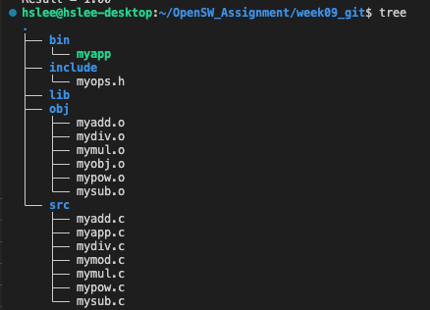
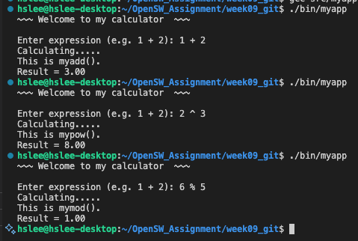
결과 화면)

Q15) 코드에 중요한 변경이 가해졌기 때문에 commit하겠습니다. Commit message는 “add my advanced ops”로 하시오. (현재 ‘advanced’ branch에서 해야 합니다.)
예시 화면)
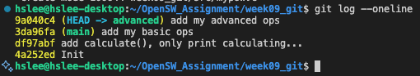
결과 화면)

Q16) 다시 ‘main’ branch로 checkout 하시오.
결과 화면)

Q17) myapp.c의 main 함수 마지막에 아래와 같이 출력하는 코드를 추가하고, commit하시오.
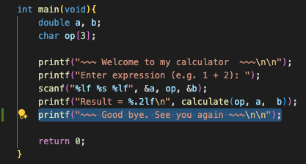
예시 화면)
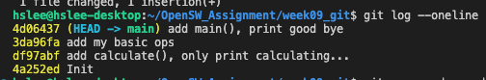
결과 화면)

Q18) advanced branch에서 개발한 소스 코드를 현재 main branch에 합치기 위해 merge 하시오.
예시 화면)
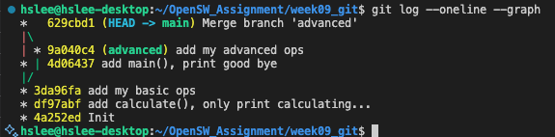
결과 화면)

Q19) advanced branch를 제거하시오.
예시 화면)
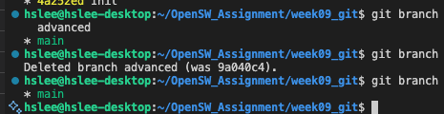
결과 화면)

Q20) 본인의 Github 계정에 새로운 repository ‘OpenSW_Assignment’를 생성하고, git remote add origin 명령어를 사용하여 로컬 저장소(현재 작업중인 ‘OpenSW_Assignment/’)와 연결하시오.
예시 화면)
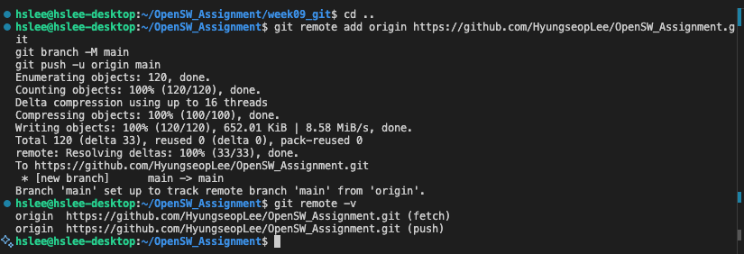
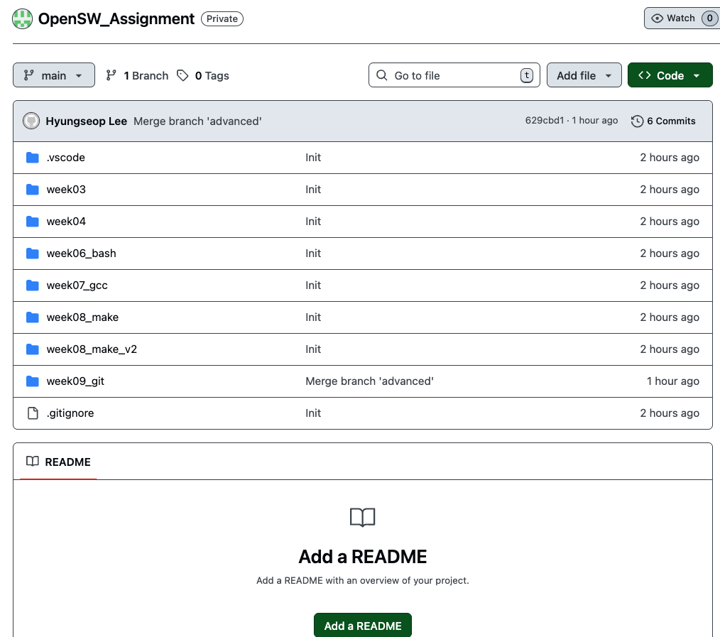
결과 화면)

Q21) 본인의 로컬 repository ‘OpenSW_Assignment/week09_git/’으로 돌아와서, 앞에서 만들었던 계산기 프로그램을 makefile을 이용하여 빌드하려고 합니다. 아래 조건들을 만족시키도록 작성하세요.
조건1) 6개의 오브젝트 파일들(obj/mysum.o ~ obj/mymod.o)을 묶어 공유 라이브러리 ‘lib/libmyops.so.1.0’ 를 생성하시오.
조건2) 최종 실행파일은 ‘src/myapp.c’와 생성한 공유 라이브러리를 링크하여, ‘bin/myapp’으로 생성하시오.
조건3) make clean 모든 오브젝트 파일, 라이브러리, 실행 파일 삭제
조건4) makefile 내에서 매크로를 최대한 활용하시오.
예시 화면)
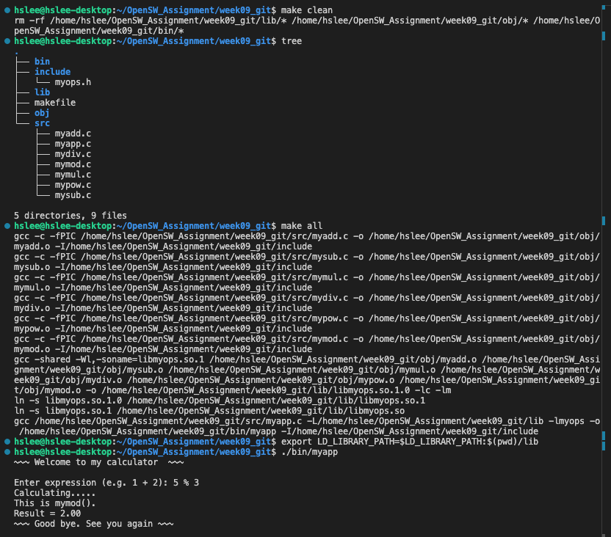
결과 화면) Makefile 내용과 위 예시화면

Q22) 프로젝트에 중요한 변경이 가해졌기 때문에 commit하겠습니다. Commit message는 “add makefile”로 하시오.
예시 화면)
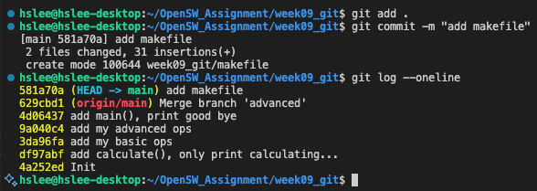
결과 화면)

Q23) 로컬 repository의 변경 내용을 remote repository에도 저장하겠습니다. 이를 위해, git push 명령어를 사용하시오.
예시 화면)
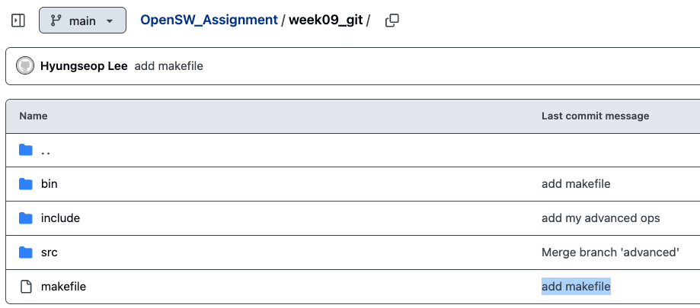
결과 화면)

Q24) Github repository에서 README.md를 생성 및 수정하겠습니다. README.md는 프로젝트에 대한 소개, 사용 방법, 라이선스 등에 대한 정보를 담고 있는, markdown 형식으로 작성된 설명서 파일입니다. 첨부01_sample.md 내용을 복사-붙여넣기 해도 되고, 꾸미고 싶은 대로 자유롭게 작성하셔도 됩니다. 아래 순서를 참고하여, Github repository에서 직접 README.md를 수정하고 commit하시오. 그리고 나서, git pull 명령어를 사용하여 github repository의 최신 커밋을 로컬 repository로 가져오시오. 이 과정들을 모두 첨부하시오.
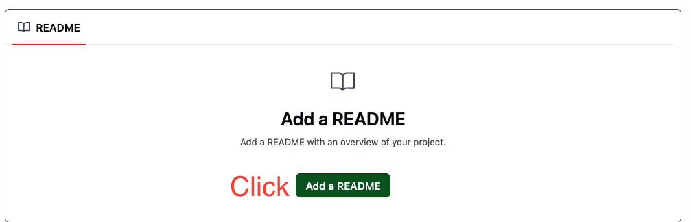

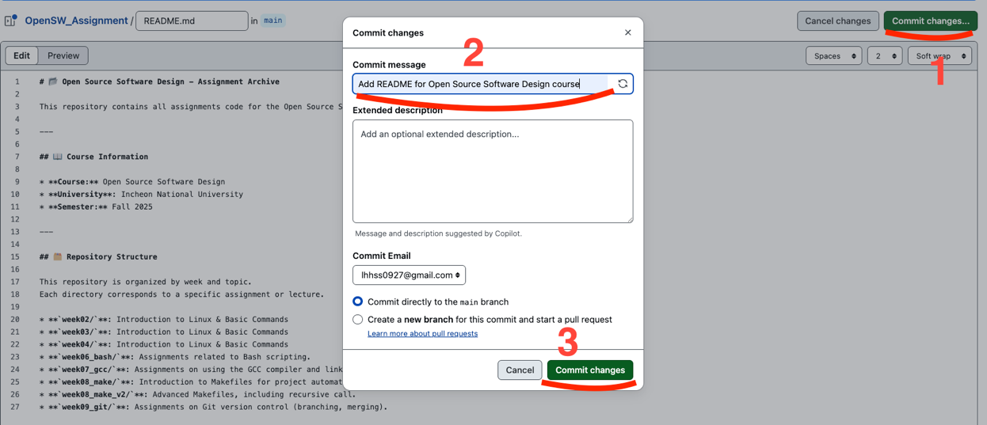
예시 화면)
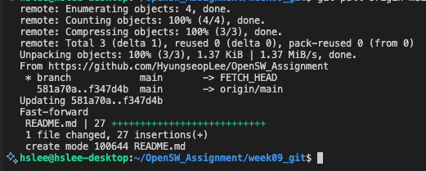
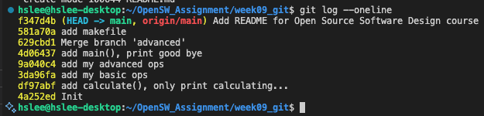
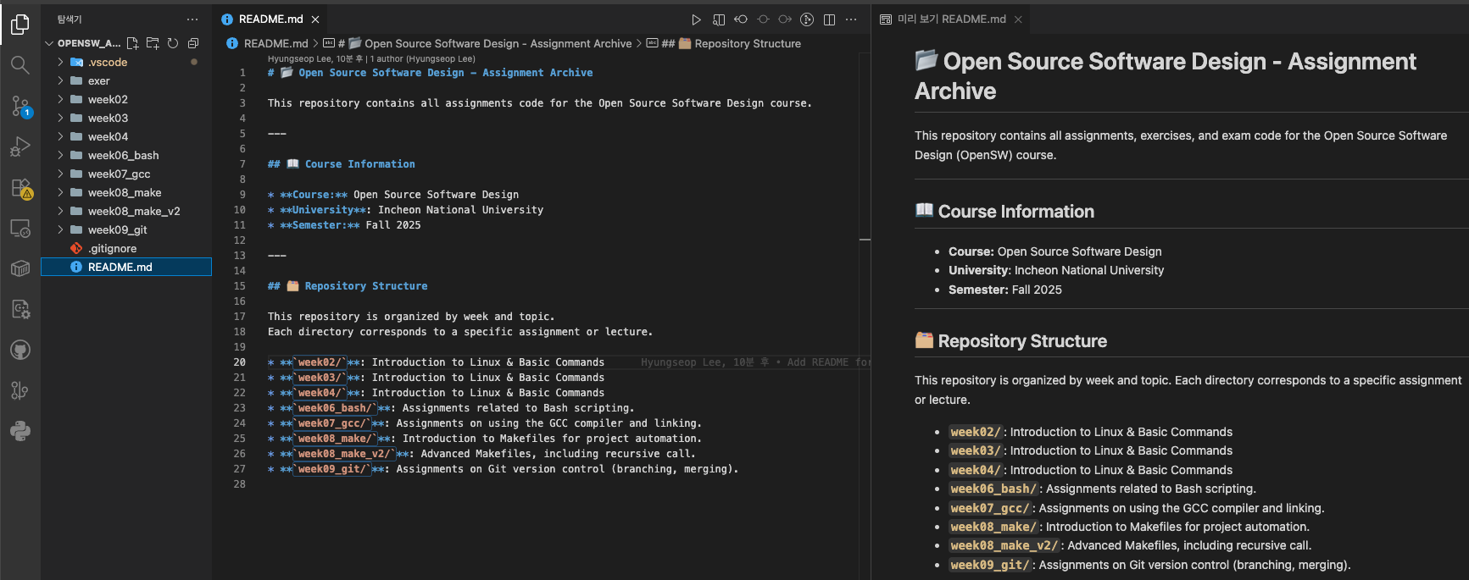
결과 화면)

